校園禁用除草劑，工友辛勞勤割草
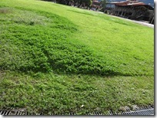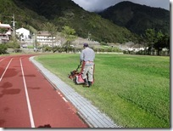
本校嚴禁使用除草劑，草坪生長及快速
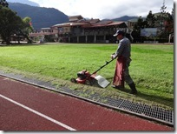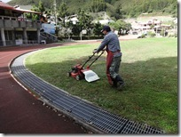

工友辛勞勤割草，愛惜環境真用心。

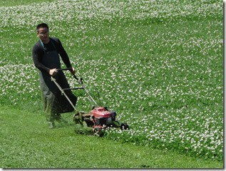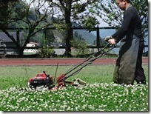
禁用除草劑之後，草坪竟然開出美麗的花朵，替南山增添美景

